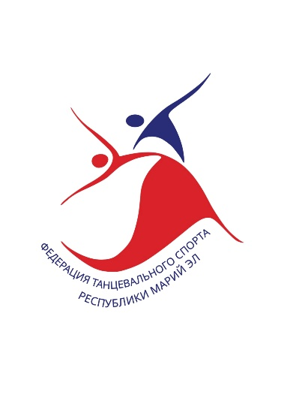 | РЕГИОНАЛЬНАЯ ФИЗКУЛЬТУРНО-СПОРТИВНАЯ ОБЩЕСТВЕННАЯ ОРГАНИЗАЦИЯ  «ФЕДЕРАЦИЯ ТАНЦЕВАЛЬНОГО СПОРТА РЕСПУБЛИКИ МАРИЙ ЭЛ»  Член Общероссийской общественной организации  «Всероссийская федерация танцевального спорта  и акробатического рок-н-ролла»
ИНН 1215043951  КПП 121501001  ОГРН 1031205400775 |  | ул. Лебедева, д. 51А,34 г. Йошкар-Ола, 424030  Тел.: 8-927-886-40-00  E-mail: ftsmari@mail.ru  www.ftsmari12.ru

Карточка организации

Полное наименование: РЕГИОНАЛЬНАЯ ФИЗКУЛЬТУРНО-СПОРТИВНАЯ ОБЩЕСТВЕННАЯ ОРГАНИЗАЦИЯ «ФЕДЕРАЦИЯ ТАНЦЕВАЛЬНОГО СПОРТА РЕСПУБЛИКИ МАРИЙ ЭЛ»
Сокращенное наименование: «ФТС РМЭ»

Регион: Республика Марий Эл (12)
Юридический адрес: 424030, г. Йошкар-Ола, ул. Лебедева 51А,34.

ФИО Руководителя / Президент: Ушаков Дмитрий Александрович
Телефон: +7(927)886-40-00
Сайт: www.ftsmari12.ru

Расчетный счет: 40703810104180000143

ИНН: 1215043951
КПП: 121501001
БИК: 042282881
Наименование банка: Ф-л Приволжский ПАО БАНК «ФК ОТКРЫТИЕ»
ОКПО: 34012291
ОКАТО: 88401000000

